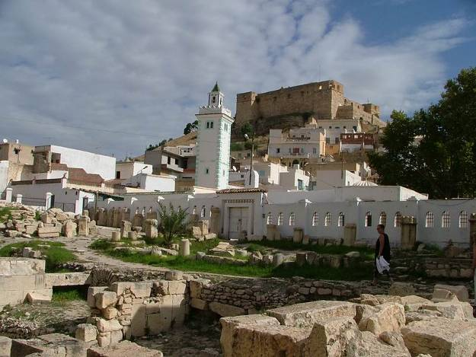
Sicca Veneria nostra aetate El Kef vel Le Kef (= arx) nuncupatur.
In colle posita est et byzantinae ecclesiae ruinas et synagogae servat.
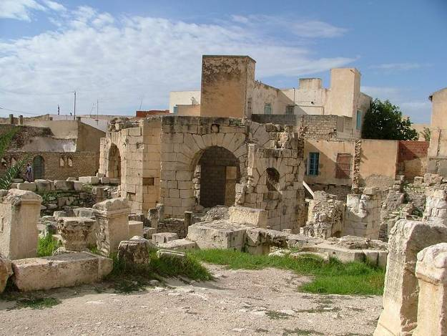

Chakbanaria est forma corrupta Siccae Veneriae. Nomen ab imperatore Octavio datm est propter templum Veneris-Astartis, quam matronae Punicae venerabantur. Saec. II-III facta est urbs christiana.
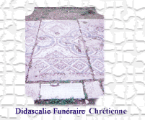
Inscriptio funeraria christiana

Comme son nom l'indique ELKEF (rocher) est perché à plus de 750 m sur le plateau rocheux de jbel Edyr 1084 m; plusieurs sources jaillissent en bas de cette table calcaire dont la plus importante est "RAS EL AIN". Le nom arabe de la ville Chakbanaria est la forme altérée de celui de Sicca Veneria dont le kef occupe le site. Cette épithète "VENERIA" lui vient d'un temple fameux dédié à la déesse phénicienne ASHART (Astarté romaine) puis identifié à Vénus.
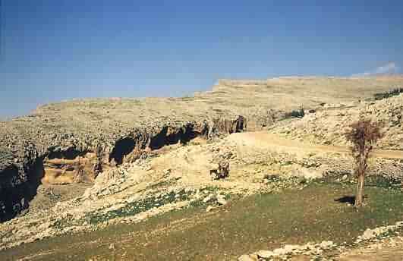
Grottes de Sidi Mansour
Le site du Kef fut également occupé très tôt de vestiges d'industries lithiques néolithiques en rapport avec des activités agricoles (oued el Aïn). C'est sans doute à cette époque que remontent les premiers cultes autour de la source abondante de Ras el Aïn, située en plein centre-ville. Les Keffois parlent encore de la Sainte gardienne des eaux de la source, Lella Mna, lointaine survivance de l'ancien culte du génie des eaux et des sources.
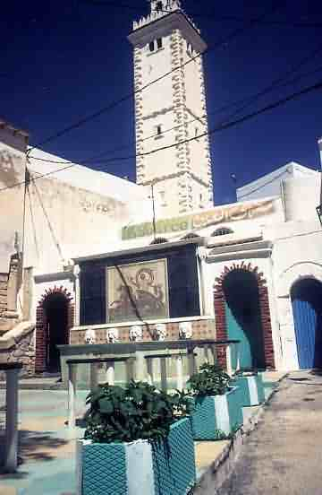
Source Romaine (Ras el Aïn)
L'époque mégalithique dut être florissante, si on en juge par les nombreux vestiges mégalithiques qui ont traversé les siècles pour parvenir jusqu'à nous (Hram de Sidi Mansour).
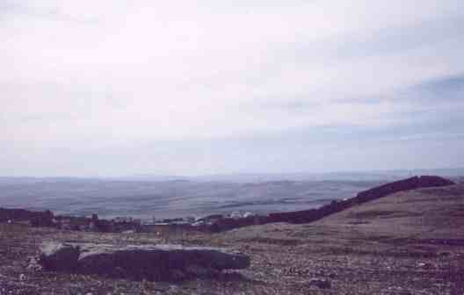
Dolmen sur les hauteurs du Kef
L'influence carthaginoise atteignit la ville au 5 ^{ème} s. av. J.-C. (Borj Glel). Son site perché, riche en eau, amena sur la ville la protection d'Ashtar (ou Astarté), déesse de la fécondité. Ce culte est peut-être à l'origine du premier nom de la ville, Cirta (Chirta = Kirta), signifiant très probablement : haut-lieu sacré, sanctuaire consacré à Ashtar : a-chirta. Cirta fut, déjà dès l'époque numide, une ville-temple et un centre de pèlerinage, permettant la création d'alliances politiques avec les villes voisines (amphictyonie). Cette organisation territoriale autochtone survivra plus tard, à l’époque romaine, sous les noms de "pertica" et de "castellae".
La ville passa par la suite sous le contrôle des Numides massaesyles. Syphax, roi des Numides, fit de Cirta une résidence dès 205 av. J.-C. Massinissa (203-148 av. J.-C.), roi des Numides massyles, après sa victoire sur Syphax en 203 av. J.-C., renforça son rôle de capitale du royaume numide unifié, le Regum Numidiae. Micipsa (148-118 av. J.-C.),son fils et héritier, l’embellit. Les Anciens la qualifiaient de ville splendide, elle accueillait une importante colonie grecque et italique, généralement des lettrés, des architectes et des négociants en blé.
Lorsque survint la mort de Micipsa, en 118, ses trois héritiers (Adherbal, Hiempsal et Jugurtha) se disputèrent le royaume. Hiempsal fut très vite assassiné par Jugurtha. Ce geste eut pour conséquence de diviser les Numides en deux camps, l'un pour Adherbal, et le second constitué surtout par l'élite militaire favorable à Jugurtha. Echu à Adherbal par un arbitrage du Sénat romain, Cirta fut assiégée et investie par Jugurtha en 112 av. J.-C. Adherbal fut vaincu et égorgé la même année. Jugurtha était maître de toute la Numidie. Mais dès 110 av. J.-C., les combats reprirent contre l'armée romaine. La ville de Cirta se rendit aux Romains en 108 av. J.-C. Ceux-ci établirent, non loin, un camp permanent pour mener leur guerre contre Jugurtha, retiré dans le Sud. Les combats prirent fin en 105, par la capture du chef numide. Celui-ci fut exilé à Rome et exécuté le 1er Janvier 104. (plus de détails sur les guerres de Jugurtha)
C'est en 46 av. J.C., sous Jules César, que Cirta fut annexé à l'empire romain, avec le reste de la Numidie indépendante de Juba, au sein de l’Africa Nova. La ville était alors occupée par Sittius.
En 42-40 av. J.-C., Cirta fut assiégée, en tant que résidence probable du gouverneur romain de cette nouvelle province, Sextius, lors des conflits qui opposa celui-ci à Cornificius, gouverneur de l’Africa Vetus.
Après une première fondation coloniale de la Colonia Julia Cirta vers 40 av. J.-C., la colonie fut renouvelée du temps d’Auguste, entre 36 et 27 av. J.-C, en une importante colonie, celle des Siccensis. César. Ces colons furent classés dans la tribu romaine de Quirina. La ville devait porter, dès lors, le nom de Sicca en même temps que celui de Cirta. Il est fort possible que le renouvellement de la colonie julienne (Colonia Julia Cirta) ait donné lieu à l’épithète nova de Cirta Nova. De plus, il n’est pas exclu que Cirta Sicca, dont le territoire initial devait s’étendre sur une très vaste superficie, ne fut pas pour un temps, le siège du légat de la Numidie proconsulaire avant la création du Diocèse d’Hippone à la fin du IIe siècle. La ville sera plus connue sous le nom officiel de Colonia Julia Veneria Cirta Nova Sicca. Mais le nom usuel qui devait prédominer fut Sicca Veneria, nom reflétant son statut mixte et particulier, celui d’une ville-temple, où l’on distingue entre l’ordo des Siccenses civil et les Venerii religieux (colonia Siccensium et Veneris).
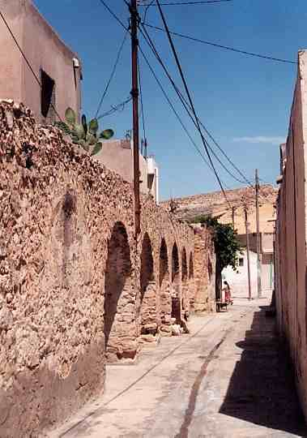
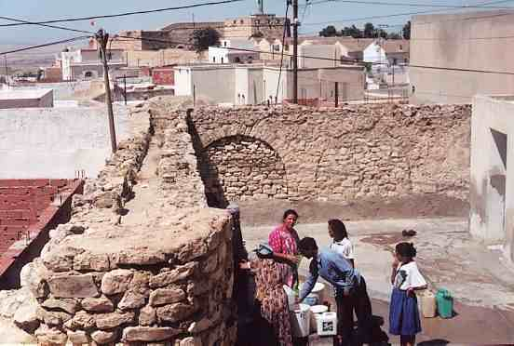
Aqueduc Romain
Le nom de Cirta fut toutefois utilisé dans les milieux autochtones jusqu’au IVe siècle. Sicca est signalée par la plupart des sources géographiques anciennes comme dans Pline, Ptolémée, l’Itinéraire d’Antonin et la Table de Peutinger. Elle est au centre d’un important carrefour routier, c’est la plus importante station sur la voie qui relie Carthage à Cirta (Constantine).
La ville, sous la direction de l’ordo des Siccenses, a été marquée par d’importantes réalisations monumentales: forums, Capitole, temples, théâtre, amphithéâtre, arcs de triomphe, monuments honorifiques. L'alimentation en eau fut assurée par un aqueduc pour suppléer à la source principale Ras el Aîn. L'abondance en eau permit de développer un important réseau d'adduction et d'évacuation encore utilisé. Un important complexe thermal vit le jour vers le 3ème siècle ap.J.C.
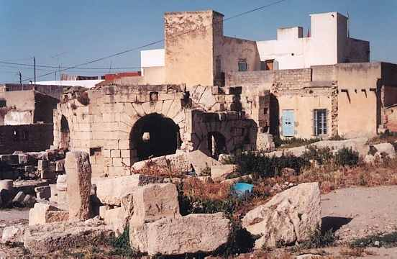
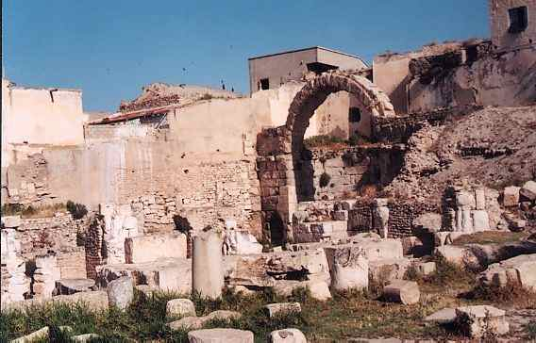
Thermes romains dans le Centre Ville
La multiplicité des thermes, les jeux de cirque, les représentations théâtrales, dont certaines sont données en langue grecque, l’animation de la vie économique, politique et religieuse laissent deviner une cité prospère et vivante. Cirta Sicca, devenue creuset romano-africain, donna à l’empire romain une brillante élite et d’illustres personnages politiques, littéraires, scientifiques, tels que

- Aquila; - Q.Iulius (IIe siècle), chevalier de l’ordre équestre en Germanie, en Pannonie Supérieure et en Judée; - I. Fidus (frère de Q.Iulius)(IIe siècle), épistratège en Thebaïde et en Dacie Inférieure; - C. Iilius Aquilinus (IIe siècle), chevalier romain également; - P.L. Papirianus (IIe siècle) procurateur de l’Empereur M. Aurèle, célèbre pour son legs au conseil municipal de la ville; - les Laberii, magistrats à Thubursicu Numidarum; - M. Tuticius (Eutychius)(IIe siècle), précepteur de Latin de M. Aurèle et procurateur des biens de l’empereur dans la région; - Nepotianus (IIIe siècle), citoyen de Sicca Veneria, occupait la première chaire romaine de rhétorique latine avec un traitement de 100.000 sesterces. Il est qualifié de procurator centenarius primae cathedrae; - Macrobius (Ve siècle) est philosophe et gouverneur de Carthage et de l’Espagne; - Caelius Aurelianus (Ve siècle), médecin bien connu du monde antique.
Le vieux temple d’Ashtar, célèbre pour son confrérisme féminin, fut converti, du temps des Juliens, en temple de Vénus, dirigé par un collège des Venerii. Il fut, vraisemblablement, rénové au IIe siècle, du temps d’Hadrien. C’est ce qui pourrait éventuellement expliquer l’adjectif de nova accolé à la titulature officielle de la ville. Le temple de Vénus resta en activité jusqu’au début du IVe siècle et continua à bénéficier de soins particuliers de la part du curateur de la ville Valerius Romanus.
La ville a dû connaître au milieu du IIIe siècle d’importants troubles. Sicca fut témoin, du temps de Gallien (253-268) et des fameux trente empereurs usurpateurs, de la malheureuse aventure de l’imperator africain Celsus (265), qui fut destitué et massacré, après une semaine, par les citoyens et la garnison de la ville, restés fidèles à la légalité. En 276, le soulèvement berbère emmené par Aradion, fut réprimé par le futur empereur Probus au terme d'un combat singulier entre les deux chefs, non loin de la ville. Probus honorera son malheureux adversaire en lui faisant élever un important mausolée.
L'arrivée du christianisme fit de Sicca un important évêché cité dès 256. Elle y eut un martyr, l’évêque Castus (255). Son église connut ses heures de gloire grâce à d’autres évêques célèbres tels que : - Patrice (348), - Fortunatianus (407), - Paulus le donatiste (411), - Urbanus (429), - Paulus (481), - Felix le Vandale (Ve siècle), - Candidus (VIIe siècle)
Arnobe, ardent défenseur de la foi chrétienne, enseignait la rhétorique à Sicca, du temps de Dioclétien (284-305). Il y animait, à l’instar de Madaure, une véritable académie et une célèbre école de rhétorique fréquentée par beaucoup de jeunes qui affluaient de partout. On y venait de Carthage même, comme ce fut le cas du célèbre saint Marcellin d’Embrun. C’est à Sicca que ce dernier côtoyait Donat et deux jeunes chrétiens : saint Vincent et saint Domnin. Lactance, le plus brillant des élèves d’Arnobe, était vraisemblablement originaire de la région. De Sicca, ces brillants élèves partiront en Europe où ils connaîtront une remarquable destinée.
Saint Marcellin, saint Vincent et saint Domnin, armés de l’enseignement lumineux de l’école de Sicca, iront évangéliser une région retournée au paganisme, celle des Alpes de Haute Provence en France. Ils y fondèrent des églises, à Embrun et à Digne.
Enseignant aussi bien en Afrique, en Nicomédie, qu’en Gaule, Lactance deviendra l’un des plus célèbres apologistes du monde latin et Donat, installé à Rome, deviendra l’un des grammairiens le plus notoires. C’est probablement à travers le témoignage de ce dernier que son élève Saint Jérôme put rédiger la courte biographie d’Arnobe de Sicca.
Parmi les théologiens célèbres, on doit également citer Saint Augustin qui fit de nombreux séjours à Sicca où il anima la vie monastique. C’est à la fin du IVe siècle qu’on construisit sur les vestiges du Capitole païen l’importante église de saint Pierre (Dar el Kous).
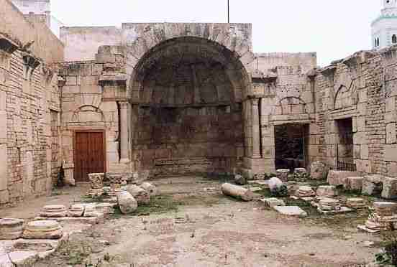
Basilique Romaine de Dar el Kous
On peut supposer que l'arrivée des Vandales au 5 ^{ème} siècle (prise de Carthage par Genséric en 435) fut une catastrophe pour la ville pendant près d'un siècle. Sicca, devenu fief de l’arianisme (forme de christianisme non reconnu par l'Eglise officielle catholique), fut un lieu de déportation de plus de quatre mille Catholiques persécutés par Hunéric (477-484). Ce fut l'époque où saint Fulgence tenta en vain de fonder un ordre à Sicca. La période vandale prit fin en Tunisie en 534 par les victoires des troupes byzantines de Belisaire.
A l’époque byzantine la ville était dotée d’édifices religieux et d’ouvrages de fortification qui en firent l’une des plus importantes places du pays pour surveiller les grands axes et contrer les mouvements de résistance maures. Son nom Sicca Veneria s’est transformé, à la fin de l’Antiquité classique, sous l’influence chrétienne, d’une ville vénérée (Sicca Veneria) à une ville bénie (Sikka Beneria), nom que les conquérants Arabes allaient hériter, transcrire et transmettre sous la forme de Chaqbanariya.
Les armées arabes arrivèrent en Tunisie dès 648 (victoire des armées d'Abdallah ben Saad sur les troupes du patrice Grégoire). Sicca connut un premier raid des armées arabes en 688, du temps de Zouheïr ibn Qaïss Al Balawi. Si Carthage tomba en 689, la conquête définitive de Sicca semble acquise à la fin des campagnes de Moussa ibn Noussayr. Islamisée mais insoumise, Chaqbanariya sera en 788 l’ultime carré de résistance des Berbères Kharéjites soufrites du nord, conduits par Salah Ibn Noussayr En-Nafzi et la Phalange des grands doctrinaires, où ils seront défaits devant le chef des armées de Yazid.
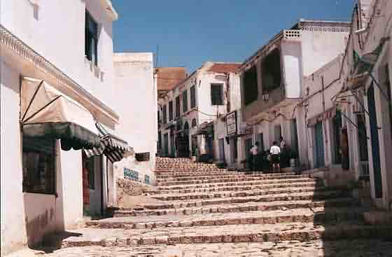 |  | 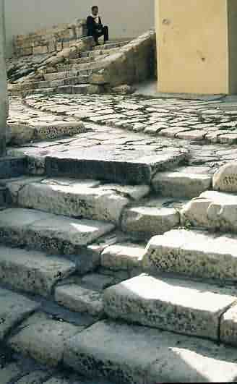
Vues de la vieille ville (Medina)
La ville tomba alors dans l’anonymat complet. C’est à peine si l’on citait son nom. Même si d’autres sources évoquèrent du XIIe siècle au XIVe siècle sa grandeur et sa splendeur passées, elle est à peine évoquée par le voyageur-pèlerin marocain Al’Abdari au XIIIe siècle sur la route des fortresses (tariq al qilaâ). Le fin lettré Andalous Abi Al Moutarif ‘Amira au XIVe siècle ne disait pas beaucoup de bien de la ville. Seule image lumineuse de cette époque : l’enseignement que donna Sidi Ahmed bin Harzallah au XVe siècle. La ville semble garder toutefois son prestige religieux. Chaqbanariya, devenue au cours du XVIe siècle El Kef , le Rocher…
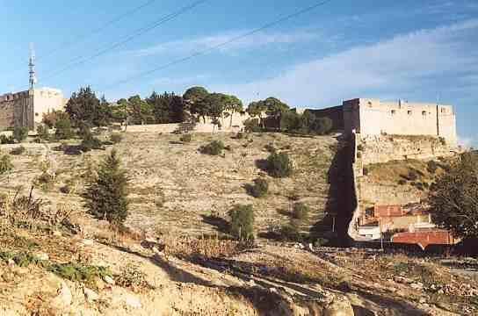 |  | 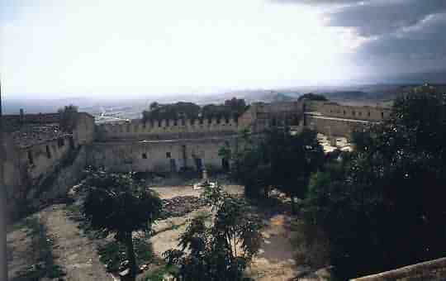
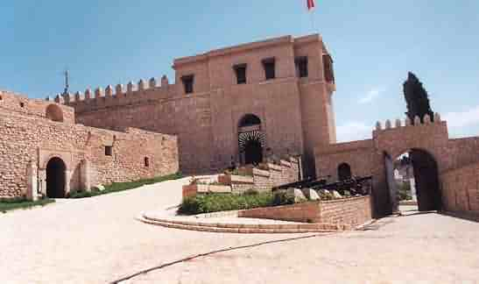 |  | 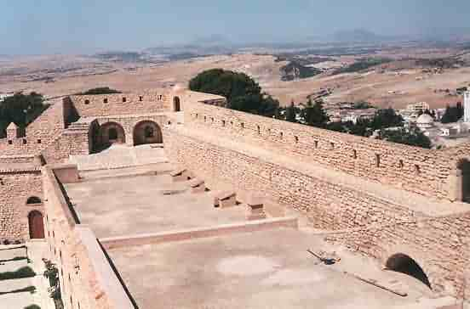
La Kasbah
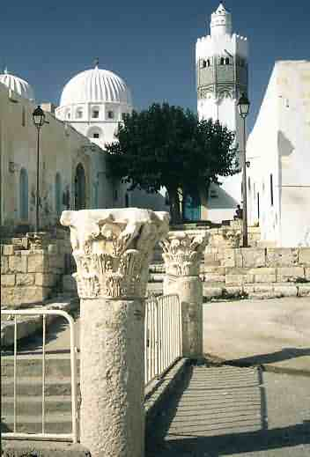 |  | 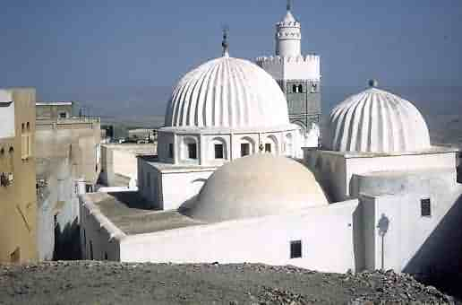
Mosquée Sidi Bou Makhlouf

